ПрАТ "АТП "Атлант"

Менеджер по продажам:
Екатерина Король
Телефон: +380675500797
Факс: +380442016074
Электронная почта: Ekaterina.Korol@mercedes-benz.com.ua

04.03.2020

Коммерческое предложение - Mercedes-Benz Sprinter Sprinter Chassis 314 CDI стандарт
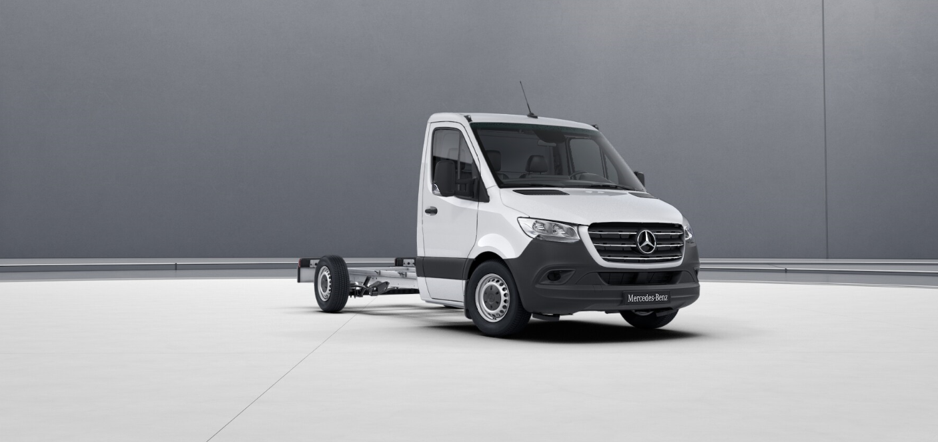

Уважаемые дамы и господа,

мы хотели бы поблагодарить Вас за интерес к нашим автомобилям и на основании Общих Условий продажи автомобилей предложить Вам

Модель: Mercedes-Benz Sprinter
Тип автомобиля: Sprinter Chassis 314 CDI стандарт
Колесная формула: FWD
Базовая модель шасси: 91013313
Мощность двигателя: 105 кВт (143 л.с.)
Колесная база: 3924 мм
Допустимая полная масса: 3500 кг
Грузоподъемность / нагрузка на ССУ: 1596 кг
Расположение органов управления: слева

Окраска

MB 9147 арктический белый

Шины

1. ось: 2 x RN5
Шины типа M+S (грязь+снег)
2. ось: 2 x RN5
Шины типа M+S (грязь+снег)

Оборудование автомобиля

Стандартное оборудование
ES0 Колодка для стороннего подключения аккумулятора
IG4 Стандарт
IG5 Базовый
J10 Спидометр, км
J58 Устройство предупреждения о непристегнутом ремне в
J65 Указатель внешней температуры
JA8 Система противодействия боковому ветру
K12 Основной топливный бак на 65 литров
KL5 Топливный фильтр с водоотделителем
KP6 3-е поколение системы контроля выбросов SRC
L94 Вариант без стояночного освещения
LE1 Адаптивные стоп-сигналы
MI2 Двигатель OM 651 DE 22 LA 105 кВт(143лс)3800об/мин
MI9 Удаление системы пуска и остановки двиг. в пробках
MR6 Двигатель с низк.содерж.вред.вещ-в Euro 6c,гр.III
Q11 Продольные усиления элементов кузова
RD9 Шины без указания производителя
RN5 Шины 225/65 R16 C
RS3 Стальные колесные диски 6,5 J x 16
SA5 Подушка безопасности водителя
VF7 Ткань Maturin, черная
XG7 3.500 кг без увеличения/снижения
XM1 Звукоизоляция (поддоны для двигателя и КП)
XO2 Cпец. одобрение для использов. высококач. топлива
XZ0 Модельный ряд 0
Z1N Категория N1
Z4W Производство Людвигсфельд

Дополнительное оборудование
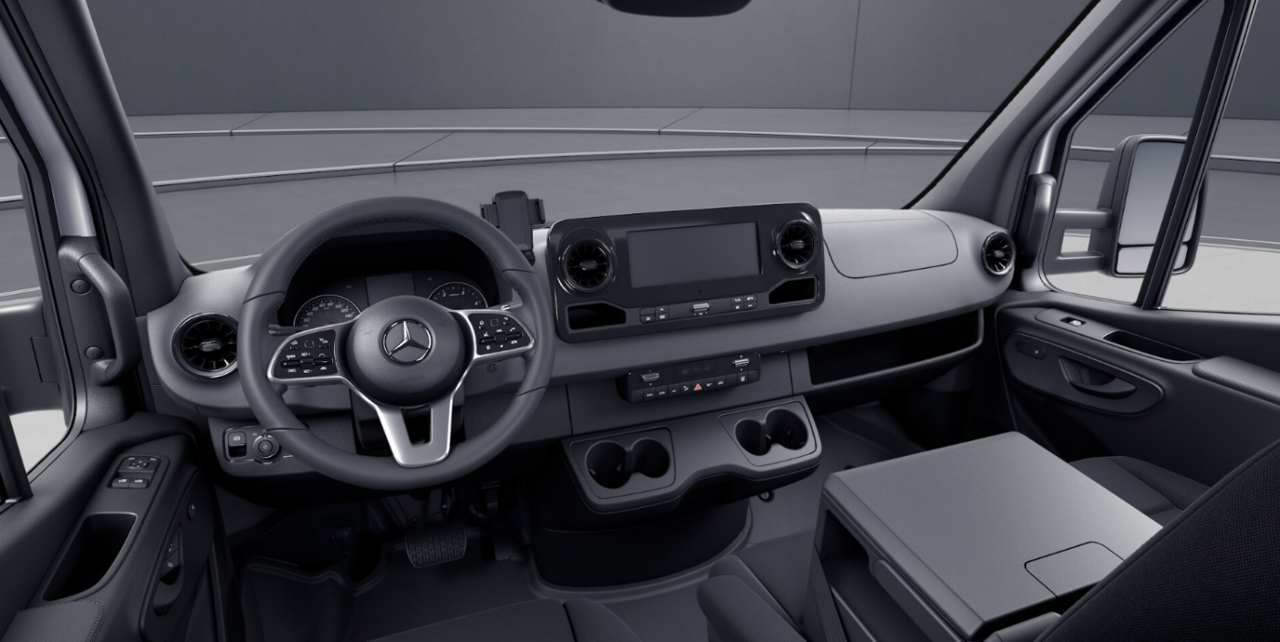

A50 Усиленный передний мост
B25 Стояночный тормоз электрический
BA3 Активная система экстренного торможения
BH1 Функция удержания автомобиля HOLD
C6L Мультифункциональное рулевое колесо
CB7 Стабилизация, ступень I
CE8 Поднятый кузов
CL1 Регулировка руля по вылету и углу наклона
CL3 Рулевое колесо с отделкой кожей
CN2 Рама решетки радиатора под цвет кузова
E07 Система помощи при трогании Start-off Assist
E1B Полка для смартфона, с беспров. зарядным устр-вом
E1D Цифровое радио
E1I Крепление для смартфона
E1U USB-разъем на 5 В
E2A Точка доступа для снятия сигналов АВН
E46 Розетка в кабине
E4M Мультимедиа MBUX 10,25 дюймовый сенсорный экран
ED4 Аккумулятор для экстремальных условий 12В 95 Ач
ET4 Система DISTRONIC PLUS
F68 Обогрев и электрорегулировка зеркал заднего вида
FF5 Полка вдоль ветрового стекла
FG8 Двойной подстаканник
FJ1 Крышка отсека для мелочей
FJ4 Вещевой отсек под передней панелью
FJ5 Откидные крышки вещевых отсеков слева и справа
FK3 Хромированная решетка радиатора
FM3 Система очистки стекол WET WIPER SYSTEM
FS1 Удлинненый кронштейн зеркала заднего вида
FZ5 Противоугонная сигнализация EDW I
GK8 АКПП 9G-TRONIC
H04 Теплоизоляция кабины
H12 Дополнительный жидкостной отопитель (5 кВт)
H15 Подогрев сидения переднего пассажира
H16 Подогрев водительского сиденья
H1I Розетки в приборной панели
H21 Атерм. остекление c полосой светофильтр.
HH2 Дополнительный электрический подогреватель воздуха
HH4 Автоматическая климатическая система Thermotronic
J52 Индикатор уровня моторн. масла при холодн. запуске
JB4 Активная система удержания полосы движения
JF1 Датчик дождя
JK5 Приборная панель с цветным дисплеем
JW8 Система Attention Assist
K53 Закрываемая крышка бака AdBlue
K56 Крышка заливной горловины, дизель, красная
L07 Габаритные огни
L13 Противотуманные фары с сист.активн.освещ.поворотов
L22 Частично светодиодные задние фонари
LA2 Автоматическое управление ближним светом
LB1 Боковые габаритные огни
LB9 Подсветка порогов
LC4 Комфортная потолочная панель управления
LV6 Подготовка для установки 3-го стоп-сигнала
M94 Автомобиль без ограничителя скорости
P47 Передние брызговики
Q67 Буксировочная проушина задняя
R65 Крепление запасного колеса под задним свесом
R87 Запасное колесо
R98 Стальные диски, окрашенные в черный
RM1 Шины типа M+S (грязь+снег)
S22 Подлокотник на сиденье водителя
S23 Двухместное сиденье переднего пассажира
S28 Подлокотник на двери водителя и переднего пассажира
SB1 Комфортабельное исполнение водительского сиденья
SE5 Поясничный подпор для сиденья водителя
SK0 Комфортный подголовник для сиденья водителя
T75 Поручень водителя и пассажира при входе
V07 Обшивка задней стенки
V3L Всесезоные коврики
X52 Labels / documentation in Ukrainian
XC8 VIN под окантовкой лобового стекла
XM4 Акустический пакет
XO5 Электронное руководство по эксплуатации
Y10 Аптечка
Y2A Многофункциональный бокс на двухместное сиденье
Y36 Домкрат
Y44 Знак аварийной остановки (треугольник)
Y45 Аварийный фонарь
Z11 Спец.исполнение подвески для плохой дороги
Z44 Регистрация вне ЕС

Cтоимость одного автомобиля на условиях EXW КИЕВ вкл.НДС, Euro 41 914

Право на внесение изменений в коммерческие и технические условия сохраняется.

Срок поставки:
Предмет договора

Гарантия :
Гарантийный срок 2 года или 200 000 км, в зависимости от того что наступит раньше.

Условия платежа:
20% как беспроцентный аванс-задаток, подлежащий уплате после подписания договора;
80% суммы - платеж в окончательный расчет путем перевода перед отгрузкой с завода.
Указанная выше стоимость автомобиля и указанная спецификация действуют до опубликования нового прайс-листа, но не более 2х месяцев с даты предоставления данной информации. Окончательная стоимость автомобиля и условия сделки фиксируются при заключении официального договора.

Финансирование
Условия финансирования рассматриваются в каждом конкретном случае индивидуально.

Мы надеемся, что наша информация соответствует Вашим требованиям, и просим Вас обращаться к нам по всем возникающим вопросам.

С наилучшими пожеланиями,
ПрАТ "АТП " Атлант"

Катерина Король

Мобильный телефон: +380675500797

